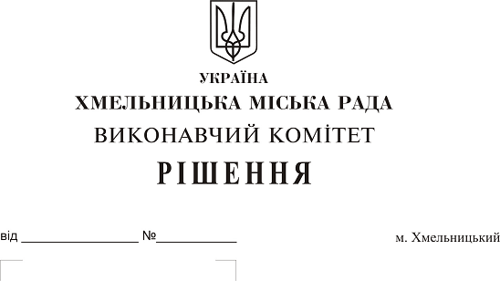
Про внесення змін до рішення виконавчого
комітету від 25.05.2017 № 364

Розглянувши клопотання Департаменту освіти та науки Хмельницької міської ради, у зв’язку із кадровими змінами, керуючись Законом України «Про місцеве самоврядування в Україні», виконавчий комітет міської ради

ВИРІШИВ:

1. Внести зміни до рішення виконавчого комітету міської ради від 25.05.2017 року № 364 «Про затвердження складу комісії з визначення кандидатів для призначення персональних стипендій Хмельницької міської ради у галузі освіти для обдарованих дітей міста Хмельницького та втрату чинності рішень виконавчого комітету», виклавши додаток у новій редакції (додається).
2. Контроль за виконанням рішення покласти на заступника міського голови Г. Мельник.

Міський голова О. Симчишин

Додаток до рішення виконавчого комітету
від 22.02.2018 року № 136

Склад комісії
з визначення кандидатів для призначення персональних стипендій Хмельницької міської ради у галузі освіти для обдарованих дітей міста Хмельницького

Голова комісії:  Мельник Галина Леонтіївна | – заступник Хмельницького міського голови
Заступник голови комісії:  Миколаїв Роман Дмитрович | – директор Департаменту освіти та науки Хмельницької міської ради
Відповідальний секретар комісії:  Нагорна Віталіна Володимирівна | – начальник відділу науки та педагогічних кадрів Департаменту освіти та науки Хмельницької міської ради
Члени комісії:
Губай Світлана Василівна | – заступник директора Департаменту освіти та науки Хмельницької міської ради
Дейнега Олександр Олександрович | – методист науково-методичного центру Департаменту освіти та науки Хмельницької міської ради
Івасішина Наталія Феліксівна | – директор Хмельницької середньої загальноосвітньої школи І-ІІІ ступенів № 21
Язовських Ірина Олександрівна | – начальник відділу дошкільної та позашкільної освіти Департаменту освіти та науки Хмельницької міської ради
Новосядла Світлана Володимирівна | – методист науково-методичного центру Департаменту освіти та науки Хмельницької міської ради
Оленич Ольга Володимирівна | – заступник директора з навчально-виховної роботи Хмельницької середньої загальноосвітньої школи І-ІІІ ступенів № 22 імені Олега Ольжича
Собко Наталія Анатоліївна | – депутат Хмельницької міської ради, директор навчально-виховного комплексу № 6 м. Хмельницького (за згодою)
Ярова Анастасія Вікторівна | – головний спеціаліст відділу дошкільної та позашкільної освіти Департаменту освіти та науки Хмельницької міської ради

Керуючий справами виконавчого комітету Ю. Сабій

Директор Департаменту освіти та науки Р. Миколаїв

